Pipeline２で、DAISY2.02図書を、EPUB３に変換する手順

Pipeline２は、DAISYコンソーシアムが開発した変換ツールです。DAISYやEPUBの変換ができます。

- ダウンロード
次のリンクから、「DAISY Pipeline 2 for Windows v1.13 」をダウンロードして、インストールします。
https://github.com/daisy/pipeline-assembly/releases/download/v1.13.0/pipeline2-1.13.0_windows.exe

Tips: Windowsのセキュリティメッセージが表示された場合は、「詳細情報」をクリックすると、「実行」ボタンが表示されると思うので、実行を押します。

- スタートメニューの「DAISY Pipeline２」を起動します。

Tips: Pipeline２の起動には少し時間がかかります。間違って何度もクリックしてしまうと、起動できなくなってしまうことがあります。そのような場合には、一度PCを再起動して、「pipeline2-gui.vbs」を、一度だけダブルクリックして、待ってみてください。
Tip: スタートメニューに見つからない場合は、「C:\Program Files (x86)\DAISY Pipeline 2\pipeline2-gui.vbs」をダブルクリックすると起動します。
- 「File」メニューの「New job」をクリックします。
- 「Script」のプルダウンメニューで、「DAISY 2.02 to EPUB3」を選択します。
「NCC:」変換したいDAISY2.02図書のNCCファイルを選択します。
「Output directory for EPUB:」変換後のEPUBを出力するフォルダを選択します。
「Temporary directory:」変換時に使う一時フォルダを選択します。
「EPUB 3 Filename:」出力するEPUBのファイル名は、DAISY図書のID番号が自動でつきますが、自分でファイル名を設定したい場合は、ここにファイル名を入力します。ファイル名の最後に「.epub」とつけます。
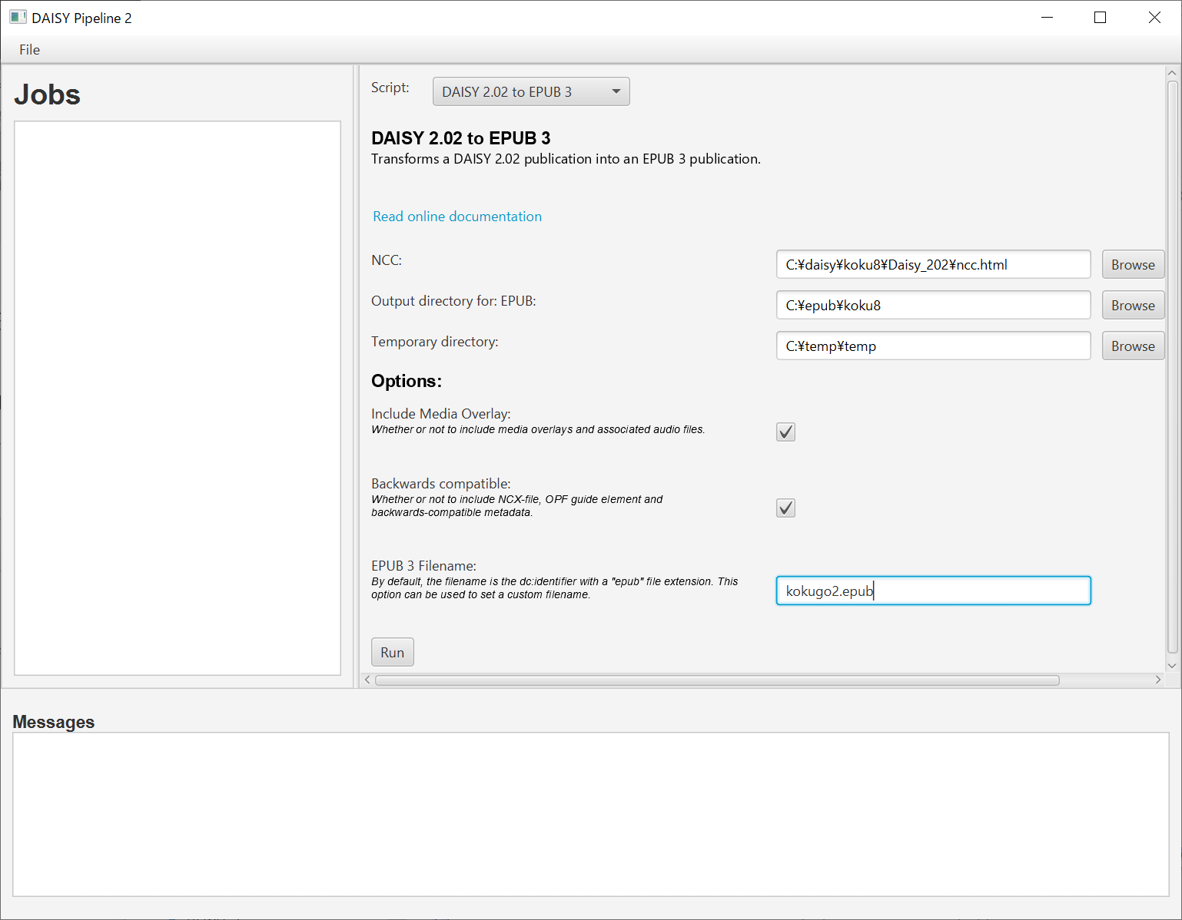

- 設定が完了したら、「Run」をクリックします。変換が始まるので、しばらく待ちます。

- Jobs欄に「Done」と表示されたら、完了です。
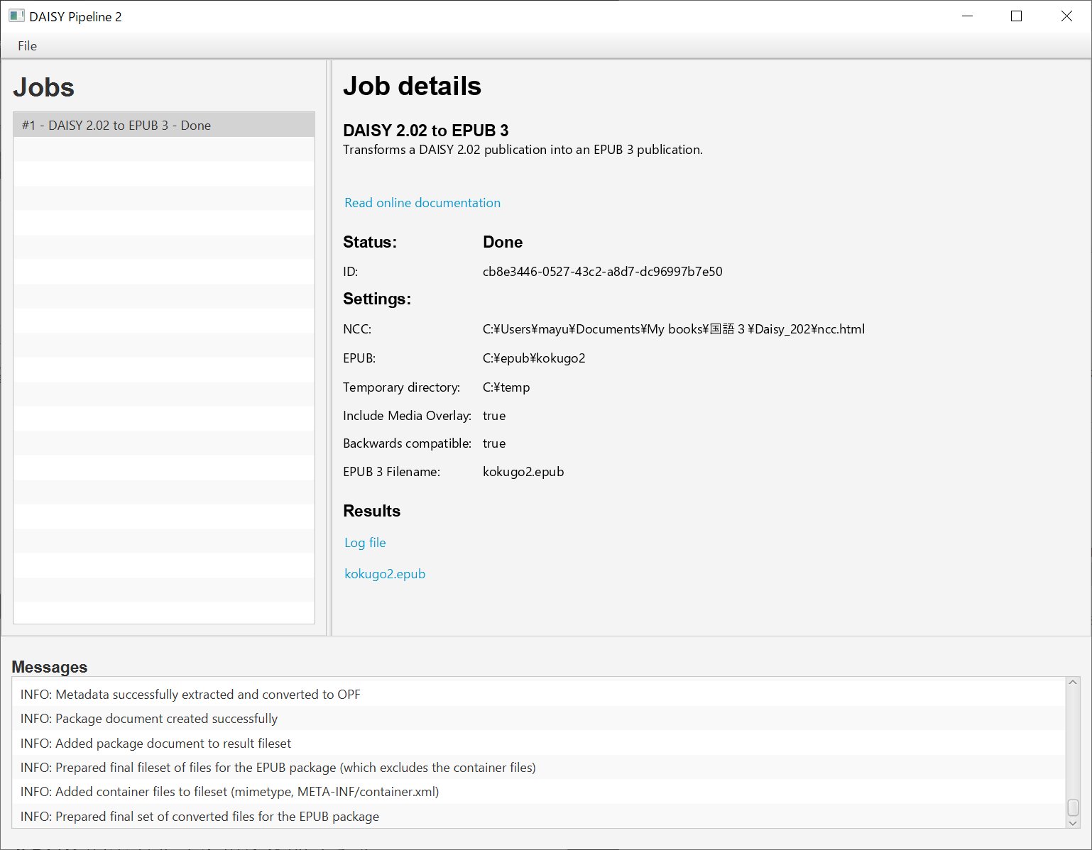

- EPUBの出力先フォルダに、EPUBファイルができています。
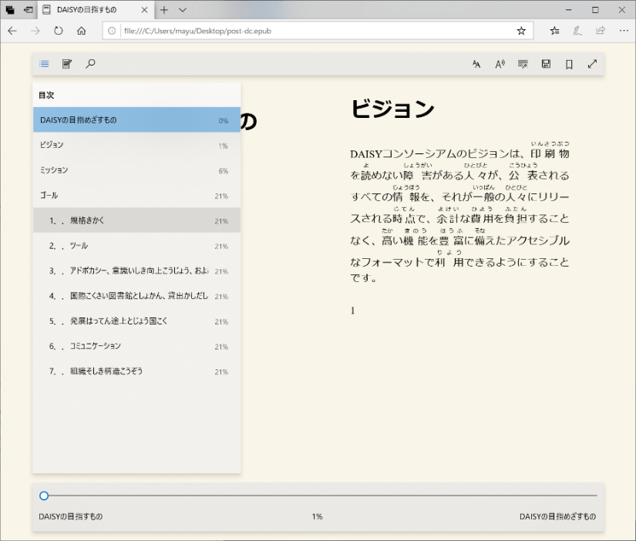

＊縦書きの、DAISY2.02を、EPUBに変換する場合は、スタイルシートの縦書きの記述を、EPUB用に変更してから、Pipeline２にかける必要があります。

●body
heightと、directionは、削除します。
代わりに、次のEPUB用の縦書きの記述を追加します。
writing-mode:vertical-rl;
-webkit-writing-mode:vertical-rl;
-epub-writing-mode:vertical-rl;

●div.tate と、div#honbun
全て削除します。

●例
CSS変更前 （DAISY2.02用）
ーーーーーーーーーーーーーーーーーーーーーーーーーーーーーーーーーー
body {
height:90%;
direction:rtl;
margin:30px 30px 20px 20px;
font-family: "ＭＳ ゴシック", 'Hiragino Kaku Gothic ProN', sans-serif;
font-size:120%;}
div.tate {
direction:ltr;
writing-mode:tb-rl;
height:90%;
width:100%;
position:relative;
min-height: 100%;
min-width: 100%;
line-height:2.6;}
div#honbun{
padding-right:20px;
eight: 100%;
float:left;}
ーーーーーーーーーーーーーーーーーーーーーーーーーーーーーーーーーーー

CSS変更後（EPUB用）
ーーーーーーーーーーーーーーーーーーーーーーーーーーーーーーーーーーー
body {
writing-mode:vertical-rl;
-webkit-writing-mode:vertical-rl;
-epub-writing-mode:vertical-rl;
margin:30px 30px 20px 20px;
font-family: "ＭＳ ゴシック", 'Hiragino Kaku Gothic ProN', sans-serif;
font-size:120%;}
ーーーーーーーーーーーーーーーーーーーーーーーーーーーーーーーーーーーーーー

ご質問やご意見は、ATDO 牧尾麻邑 （info@atdo.jp） にお寄せください。

2019/10 ATDO

